**《计算机系统II》自主项目一要求**

1. 实验准备

1. 在linux主目录创建文件夹，命名为姓名-学号，例如李华-12345678

2. 在<http://csapp.cs.cmu.edu/3e/labs.html>找到：

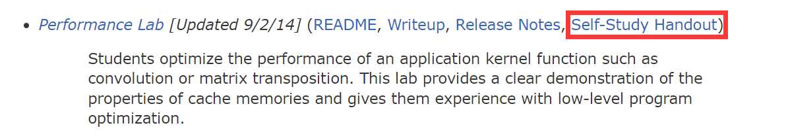

下载并解压到李华-12345678文件。

3. 仔细阅读README和Writeup。

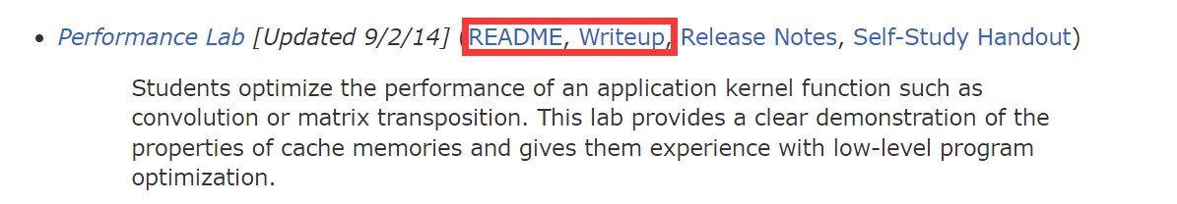

1. 实验内容

本次实验是优化两个函数，使得平均CPE尽量小，加速比尽量大，常用的一些优化方法如下：

1. 消除冗余的函数调用，比如避免在for循环条件里用strlen函数。
2. 消除不必要的内存应用，比如引入临时变量来把中间结果保存在寄存器里，在全部计算完成后把最终结果存到数组或全局变量里。
3. 循环展开，降低判断语句和增减循环变量的开销。
4. 累积变量和重新组合，提高指令并行性。
5. 功能性风格重写条件操作，即用三元运算符。
6. 提高空间局部性，尽量按照数组在内存里存储的顺序，以1为步长进行读取。
7. 提高时间局部性，一旦在内存里读出一个变量，就尽可能频繁且集中的使用它。

要求优化的两个函数分别为

1. Rotato函数，其功能为将图像逆时针旋转90°。
2. Smooth函数，其功能是对图像进行平滑处理，即将每个像素的值改为周围像素的平均值

实验提供的一些额外信息有：

图像的dim为32的整数倍，有了这个信息，我们可以进行2/4/8/16/32路循环展开。

实验前查看文件 kernels.c，修改C 结构体：team的内容，

